Accueil / Que faisons-nous ? / Recherche / Objectifs de développement durable (ODD) / Projet de recherche sur les politiques d’assainissement en Afrique de (...) / Evaluation des politiques d’assainissement au Sénégal : l’IPAR rencontre la (...)
Evaluation des politiques d’assainissement au Sénégal : l’IPAR rencontre la direction de l’assainissement
Publié le 28 octobre 2021
Cette réunion organisée le 27 Octobre 2021 avait pour but de discuter avec la Direction de l’Assainissement sur les questions n’ayant pas de réponse dans les documents de politiques d’assainissement d’une part, et d’autre part de vérifier certaines informations par rapport à l’évolution des politiques d’assainissement dans le cadre de l’évaluation desdites politiques au Sénégal.
Un accès adéquat aux installations sanitaires conduit à un meilleur cadre de vie, à la dignité, à la sécurité et à la commodité. Les Nations Unies considèrent l’eau et l’assainissement comme un droit fondamental et encouragent les gouvernements à œuvrer à la réalisation de l’accès universel à l’eau et à l’assainissement, sans discrimination, en se concentrant sur les personnes à mobilité réduite et plus vulnérables (ODD 6).
Dans ce contexte et en réponse aux multiples demandes de pays africains pour l’examen des politiques d’assainissement et l’aide au développement, que le Conseil des ministres africains chargés de l’eau (AMCOW) a élaboré les Directives africaines pour l’élaboration de politiques d’assainissement (ASPG). Ces directives sont conçues pour fournir des orientations aux gouvernements africains sur l’examen, la révision et l’élaboration de politiques d’assainissement, ainsi que sur leur stratégie de mise en œuvre.
Selon AMCOW, l’élaboration ou la révision d’une politique d’assainissement devrait être un exercice fondé sur des preuves, d’où la nécessité d’une évaluation de ces politiques. L’objectif principal est d’évaluer l’adéquation des politiques d’assainissement existantes et l’efficacité avec laquelle elles se traduisent en actions visant à améliorer les services d’assainissement pour tous, et en particulier pour les personnes vulnérables.
C’est pourquoi, dans le cadre du projet « West African Sanitation Policy Activators » (WASPA), une activité d’évaluation des politiques d’assainissement dans 5 pays francophones d’Afrique de l’Ouest (Bénin, Burkina Faso, Mali, Niger, Sénégal) sera menée. Ce projet a pour objectif de construire et maintenir un leadership politique pour une gestion sûre de l’assainissement dans ces 5 pays africains à travers un plaidoyer soutenu par des données probantes provenant de la recherche.
La réunion s’est articulée autour des points suivants :
- Le cadre politique ;
- Le cadre juridique et réglementaire ;
- Le cadre institutionnel ;
- Les populations ciblées ;
- Le financement ;
- Le suivi évaluation.
Galerie photos
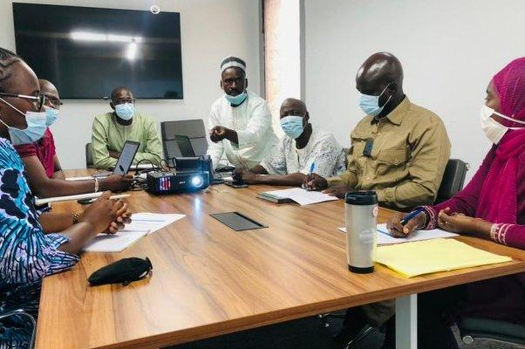

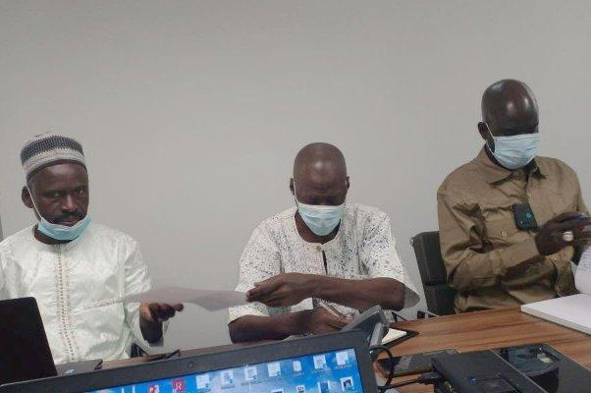

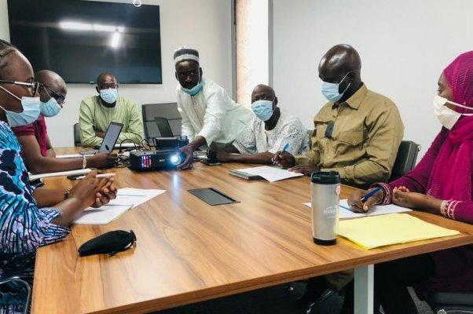

1
2
3

